ОТЧЕРК
социального педагога
ГУ ЯО «Детского дома «Волжский»
Смирновой Елены Владимировны
на тему: «Время героев: дети войны.
Воспоминание о бабушке Римме»
под редакцией Смирновой Валерии Романовны

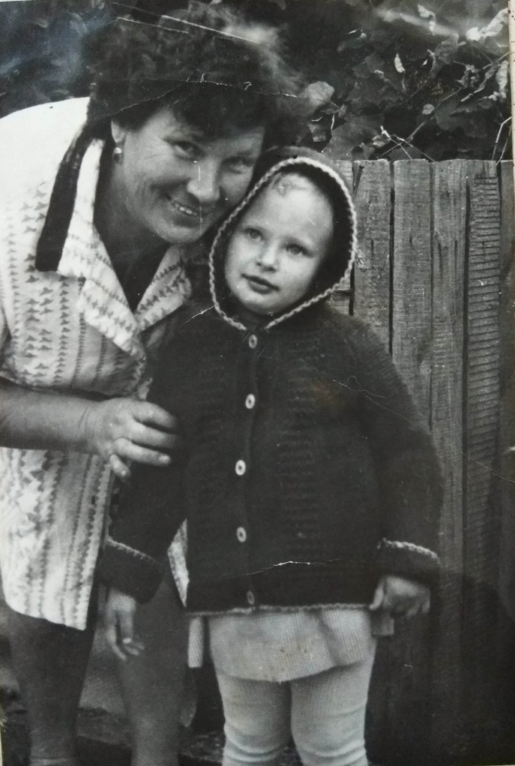

г. Рыбинск
2024-2025 г.г.

Часть 1.
Римма Николаевна Полякова (девичья фамилия-Варламова, после первого брака Курылева) (11.08.1930-19.02.2002) уроженка деревни Цыбаки, Гаврилов-Ямского района Ярославской области - моя любимая бабушка и крестная мама.
Родилась в рабочей семье, где все практически работали на ткацкой фабрике "Заря Социализма", занимались земледелием. Была средней из 3-х сестер. Разница между сестрами 10 лет.
Во время ВОВ, отца рано призвали на фронт (сведений о нём нет).
Мать Евдокия и старшая сестра Лидия, спасая Римму (только исполнилось 10 лет и младшую дочь Альбину (08.09.1940 г.р.) 10 месяцев отроду (при крещении Алевтина), задерживали немцев в деревне, давая возможность моей бабушке бежать с грудной сестрой на руках. По рассказам бабушки, бежала она долго, больше двух суток, через болота и соседние деревни, в которых тоже лютовали немцы.
Изнеможенная от маршброска, и, спасая Алю от немецких собак, бабушка вкладывала сестрёнке сухарик или хлебный шарик в рот и закапывала ее в навозную кучу. Собаки от резкого запаха, теряли след, а тепло от навоза, согревало малышку.
Вблизи Семибратово, немцы догнали ее, двое держали, а главный пытался ее изнасиловать. Но крепкая здоровьем и смекалистая она больно искусала офицера до крови, сохраняя девичью чистоту.
Немцы так просто это не оставили, издевались, вбивали под ногти заострённые спички, в результате чего, на всю жизнь остались деформированные ногти с расщелиной.
Мать испытала в те дни ужас, так как немцы держали ее и заставляли смотреть, как старшую дочь насиловали десятки немецких офицеров, это не прошло бесследно, Лидия сошла с ума, родив в период войны троих детей от немцев.

Часть 2
Детскими воспоминаниями Римма Николаевна не делилась особо. Заботы о скотинке и домашних животных, огород все на них, на девчонках.
Забота и любовь к питомцам передалась с молоком матери.
Бабушка очень тепло отзывалась о родовом доме в деревне Цыбаки. Теплый, уютный, с тремя печками, выложенными глазурованными изразцами. Дом был построен для большой семьи Варламовых, в котором проживала семья дяди Михаила Ивановича Варламова.

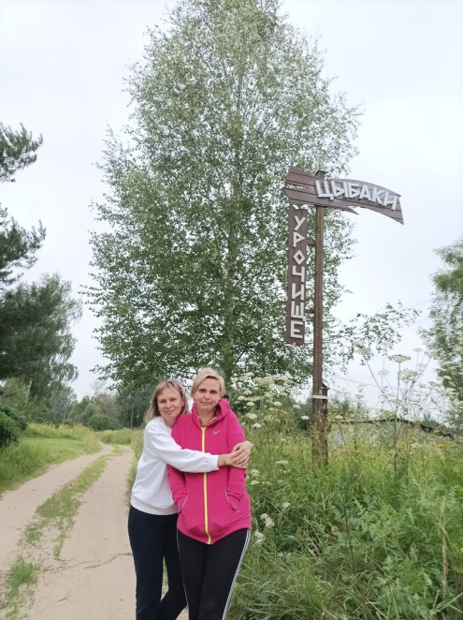 | 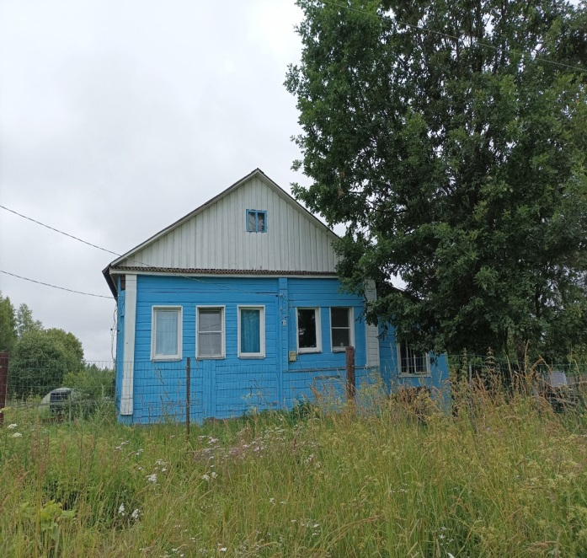

Посещая с сестрой Анной деревню Цыбаки летом 2023 года, мы нашли родовой дом. Со слов его владельца, Геннадия Михайловича, дом идеально сохранился, ни один венец не был заменён. Первозданными остались входная лестница, печки с чугунными дверцами и задвижками, на стене в коридоре висело коромысло.
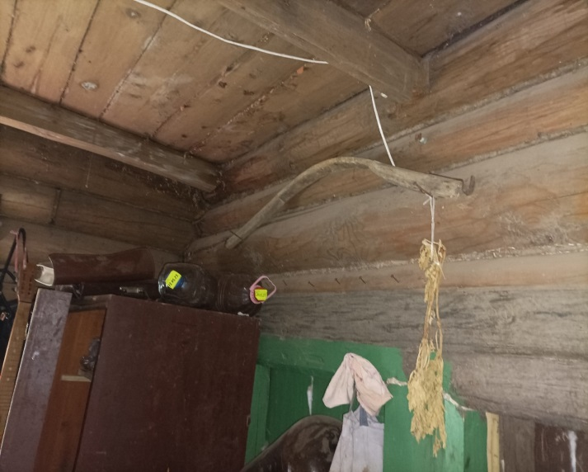 | 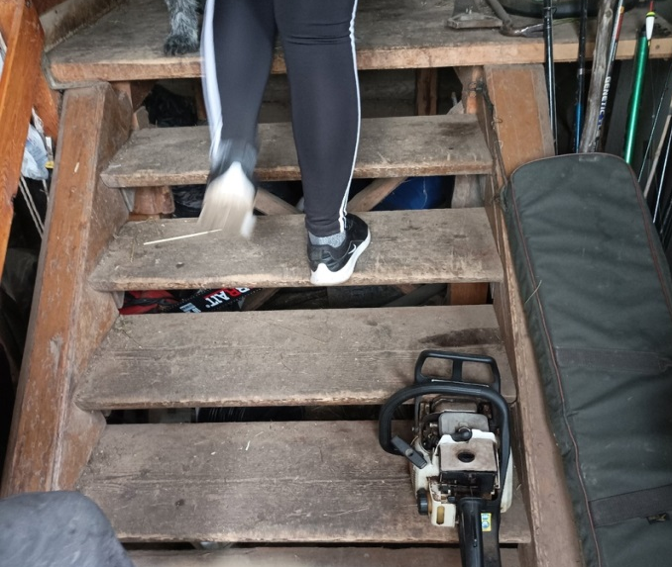
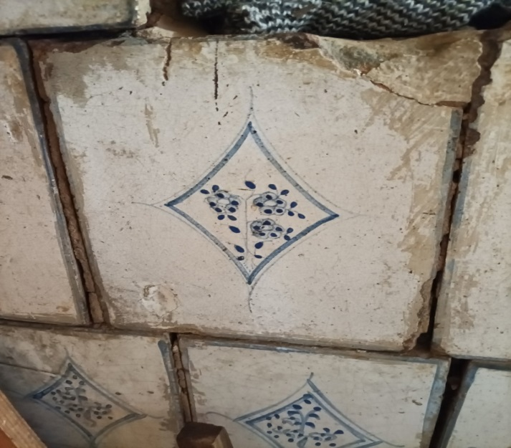 | 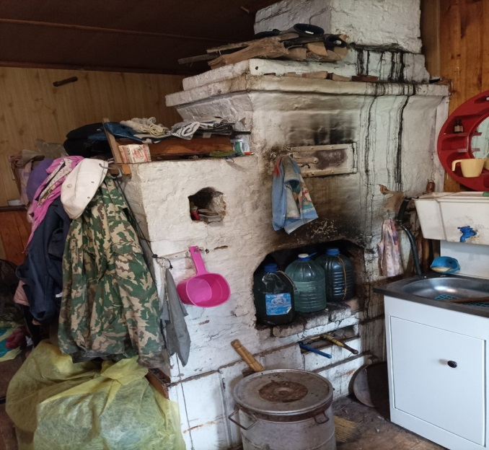

Хозяин добавил, что когда обшивал флигель, там были цифры ,,1926,, год постройки дома. Следует отметить, что мужчины в семье Варламовых были очень «рукастые»: столяры, плотники, настоящие профессионалы.
Потрясло и то, что в старых домах как правило пахнет плесенью, сыростью, а входя в этот дом, запах благоухания, смолистым деревом.
Участок вокруг дома тоже внушительный. Находится в самом конце деревни, рядом обрыв, протекает река.

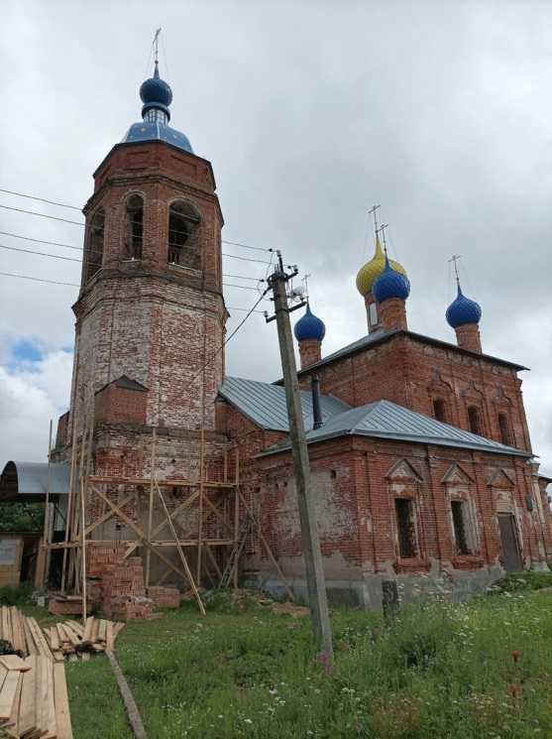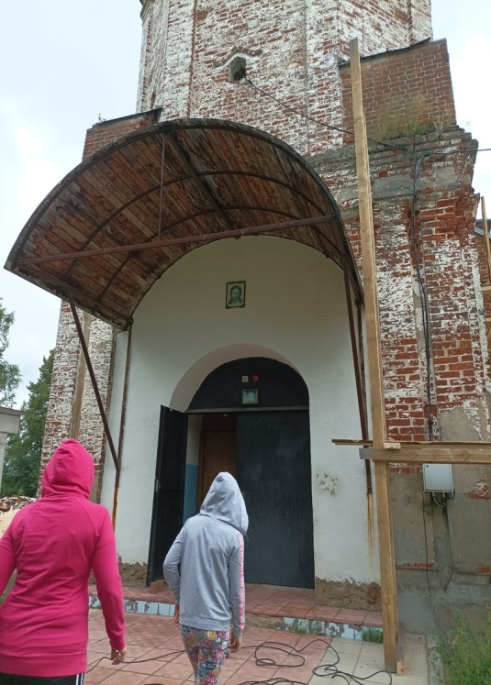

Деревня будет жить пока действует храм. Семья моей крестной матери большая, все истинные христиане, соблюдающие пост, осеняющие крестным знамением пищу, чтущие православные праздники и традиции.

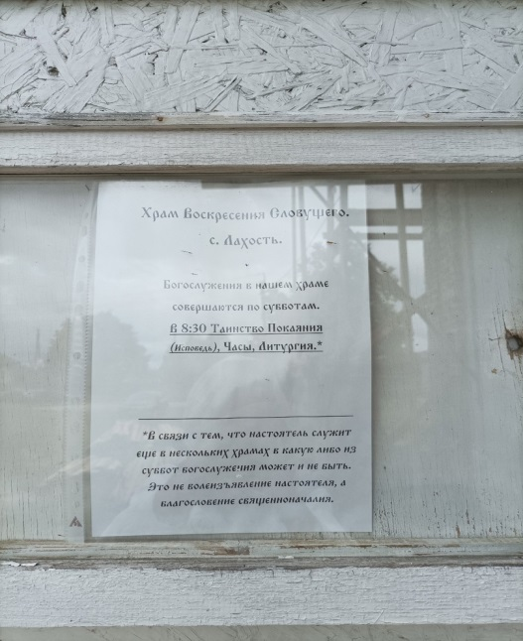 | 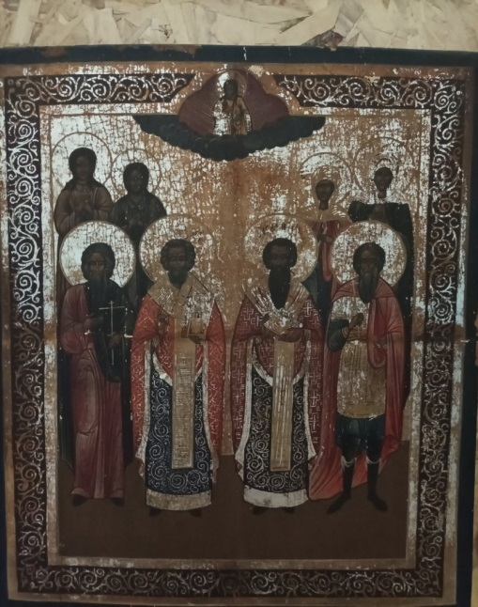

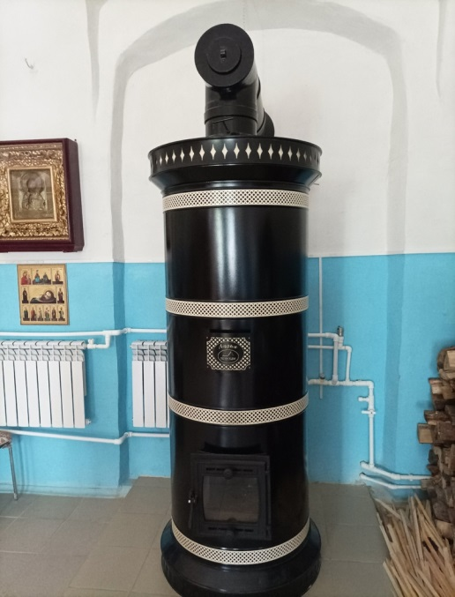 | 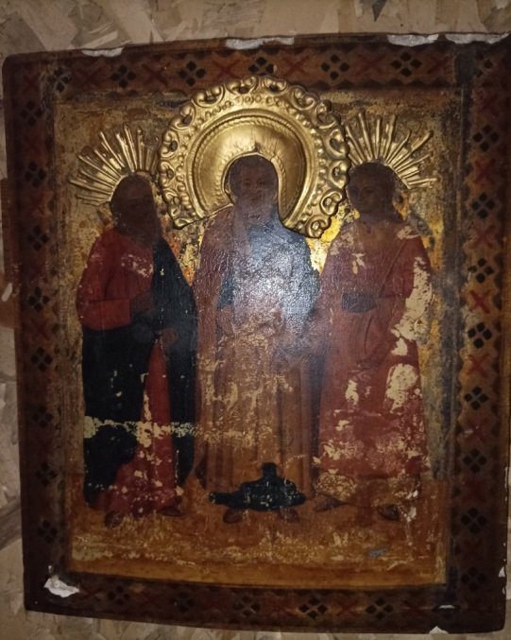
Рассказывая о детстве, она упоминала храм, в который она бегала, чтобы ухаживать за свечами, убирать огарки с подсвечников. Мы проезжали мимо, расстояние совсем не близкое (3-5 километров). Маленькая, уютная церквушка, которую сейчас активно восстанавливают, с ее возрождением, восстанавливается жизнь в некогда вымирающей деревне.
Потрясают разница в строениях от современного замка за огромным забором, до многочисленных заброшенных домов, постройки 18-19 веков.

ОТСТУПЛЕНИЕ
Преследуя цель визита, стали расспрашивать хозяина дома о нашей бабушке Варламовой (девичья) Римме Николаевне, 11.08.1930 г.р. (первый брак Курылева, второй -Полякова).
Он попросил подождать и ушел в дом, спустя несколько минут, передал нам письмо, аккуратно свёрнутое треугольником, от дяди нашей бабушки Варламова Михаила Ивановича. Радости не было предела. Цель достигнута!!!! Письмо нашло своих потомков спустя 81 год. ОООЧЕНЬ ТРОГАТЕЛЬНО!!!
Геннадий Михайлович любезно пригласил нас в дом. Сказал, что внутри ничего не переделывал. Дом изумительно сохранился, ни один венец не был заменён. Печки с изразцами, и чугунными дверцами, коромысло на стене, лестница, все сохранилось.
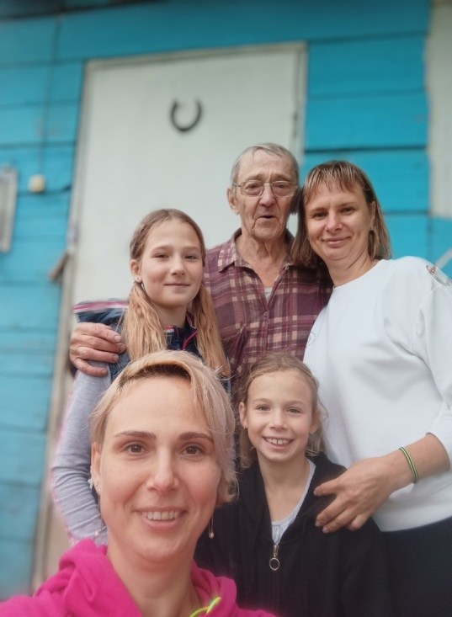 | 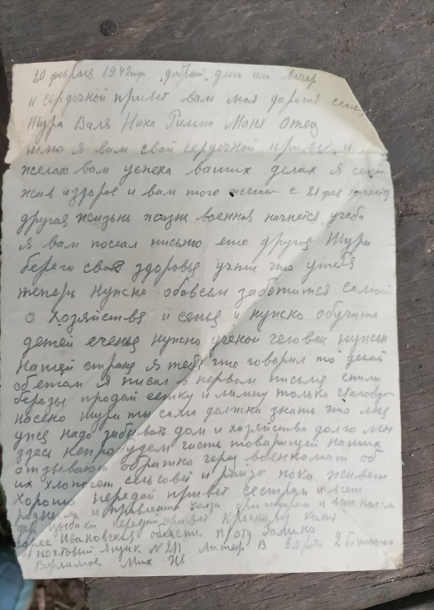
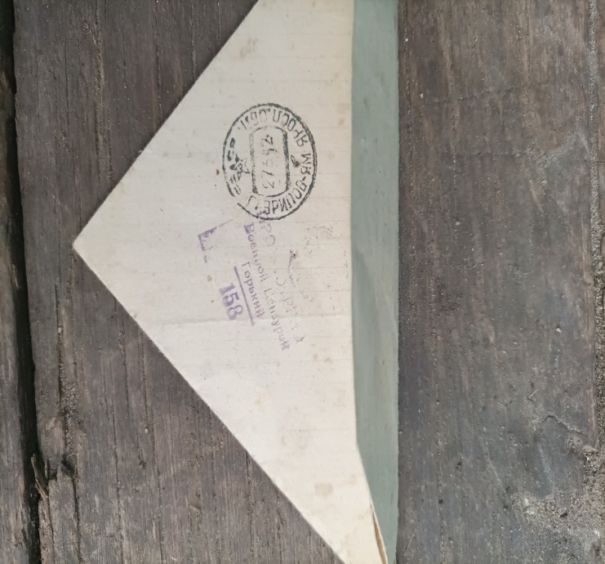 | 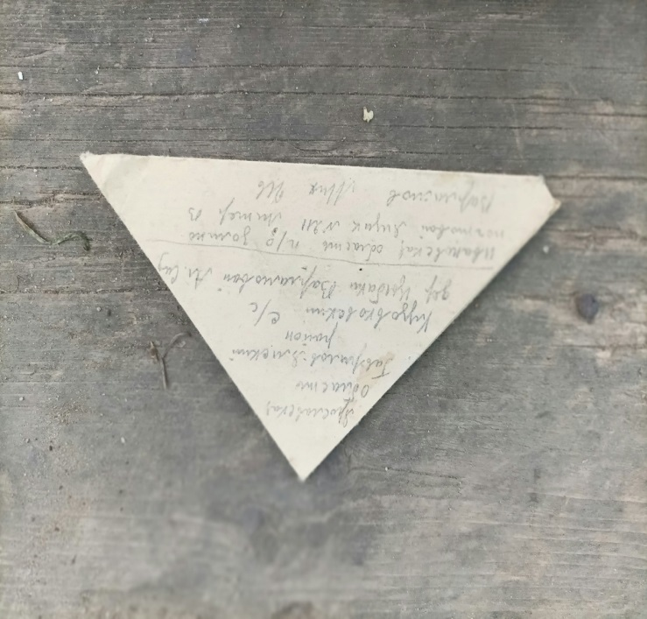

Часть 3
Не знаю, когда и как бабушка перебралась в Гаврилов Ям, но получив образование 8 классов, она пошла работать на ткацкую фабрику. О том, куда перебралась семья мне неизвестно.
Из бабушкиных воспоминаний о юности и первой любви.
Статная, крепкая, фигуристая, обладающая безупречным вкусом моя бабушка пользовалась вниманием парней. Не заметить ее было нельзя, она выделялась своим шармом и стилем.

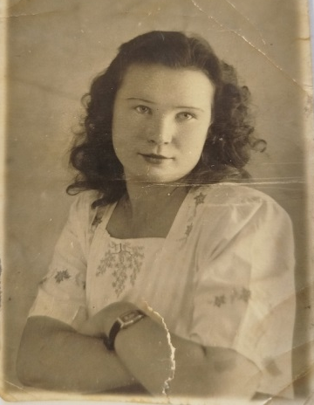 | 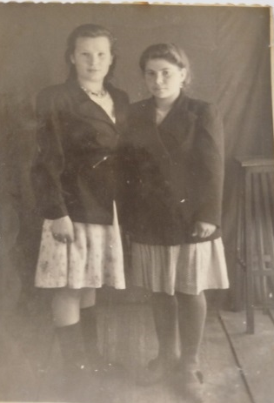
А глаза,..., Глаза, в которых можно было просто утонуть: чистые, голубые, а в солнечную погоду отливали синевой.
Приятно, что голубые глазки передаются у нас от поколения к поколению.

ОТСТУПЛЕНИЕ.
Бабушка с самого раннего моего детства называла меня Голубоглазка, или Аленушкой, подчёркивая достоинство и всю вселенную, которую можно было охватить глядя в наши глаза.
Послевоенное время, разруха, мужчин мало, так как многие погибли на фронте, семье тяжело содержать Римму.
В те годы, родители подбирали женихов своим дочкам. В этот период за ней ухаживал Валерий (или Виталий) не помню. О нем она рассказала в последнюю нашу встречу.
Он очень красиво за ней ухаживал, каждый день дарил полевые цветы, говорил комплименты, она была счастлива. Но беда в том, что семья юноши осталась без кормильца, и достатка не было. Родители не одобрили выбор дочери.
Через некоторое время Валерия задерживает полиция, ему предъявляют обвинение в краже булки или пирога в булочной, арестовывают. Этим воспользовалась семья бабушки, и сосватали ее за Курылева Николая Никандровича (моего дедушку).

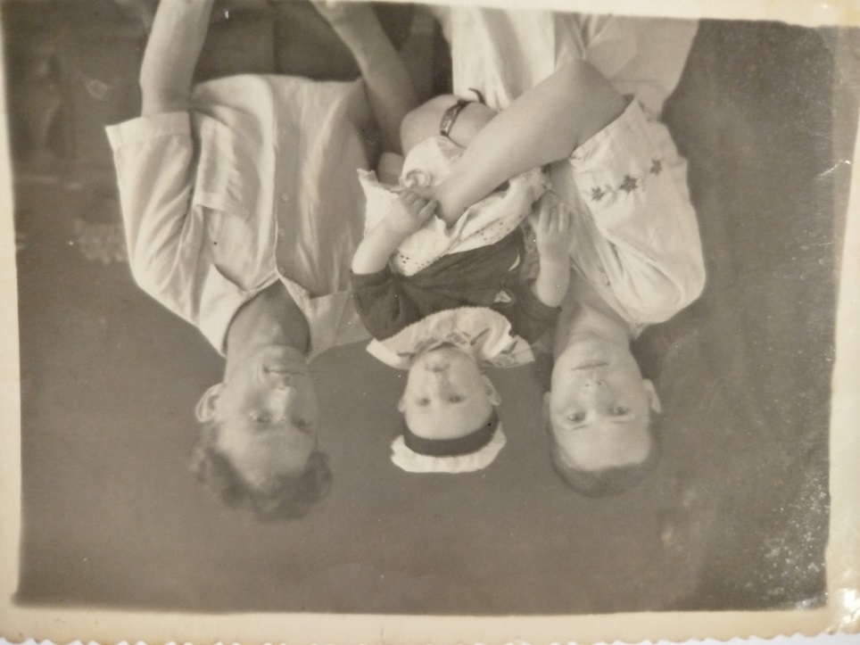

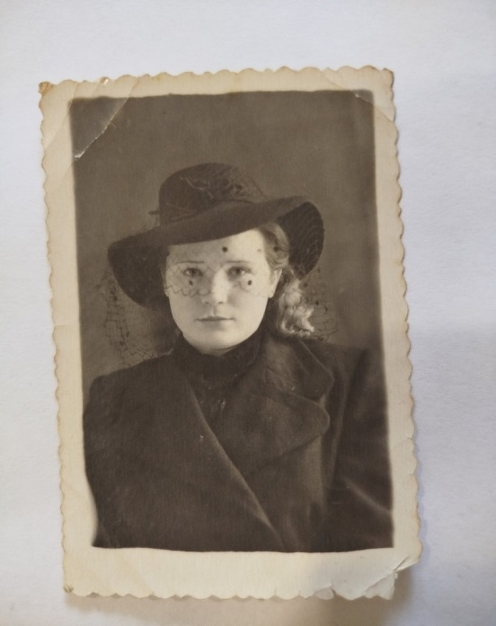 | 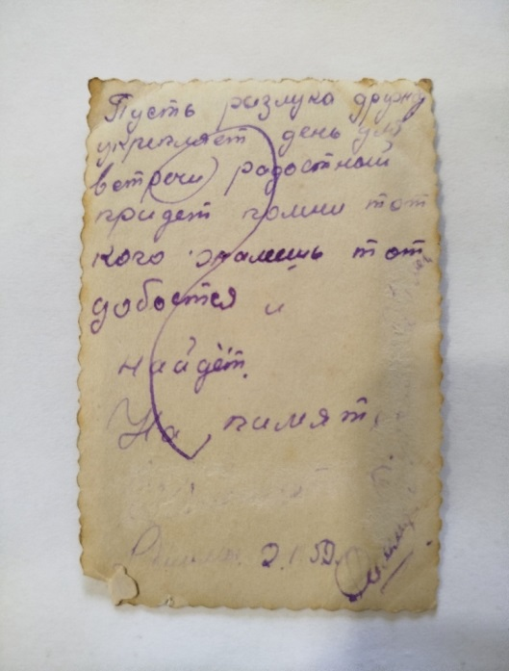

Курылев Николай, столяр- краснодеревщик, делал изысканную авторскую мебель: шкафы, комоды, домашнюю утварь.
Но любви, как оказалось не было, бабушке пришлось жить с нелюбимым. Валерия выпустили из заключения, вину не доказали, но пережить разлуку ему было трудно. О его судьбе мне ничего не известно. Но он очень сильно горевал.
Бабушка устраивала свою жизнь, в доме в городе Гаврилов Ям, ул. Белинского,1. Дом, дощетчатый, покрашен зелёной краской. Его мы тоже нашли, когда путешествовали с сестрой. Жалкое зрелище: крыльцо сломано, запах неблагополучием задолго до крыльца.
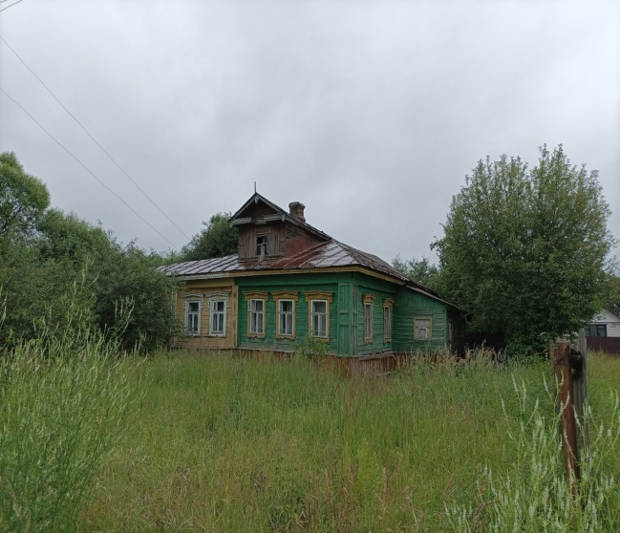
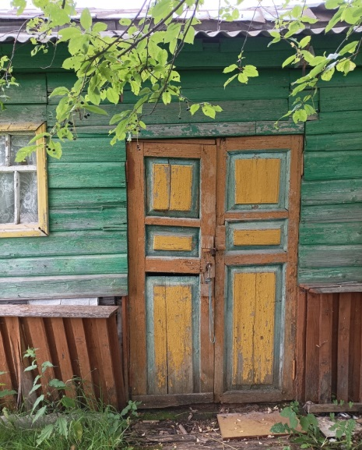

В этом доме на две семьи родился наш отец, Курылев Владимир Николаевич (01.11.1952-27.10.2023).
Дедушка Коля (так нам о нем говорили) сильно пил, хронический алкоголик, бил, делал жизнь бабушки Риммы невыносимой. Когда отец подрос, бабушка с дедушкой Колей развелись. Мы его не видели ни разу, так как отцу было стыдно его нам показывать.
Бабушка, оставив все, с чемоданом в руках, уехала в Адлер.

Часть 4.
Свою карьеру Курылева Римма Николаевна начала на ткацкой фабрике "Заря социализма", которую считали эталоном качества текстильной промышленности СССР.
Производство замкнутого цикла, от поставки льна, который выращивали на бескрайних полях Гаврилов Ямского района, обработки сырья, ткачества. Бабушка обладала хорошей памятью, острым умом и смекалкой. (Сейчас бы сказали – «креативная».)
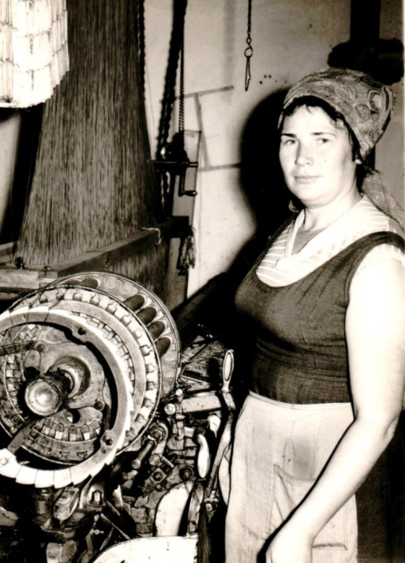 | 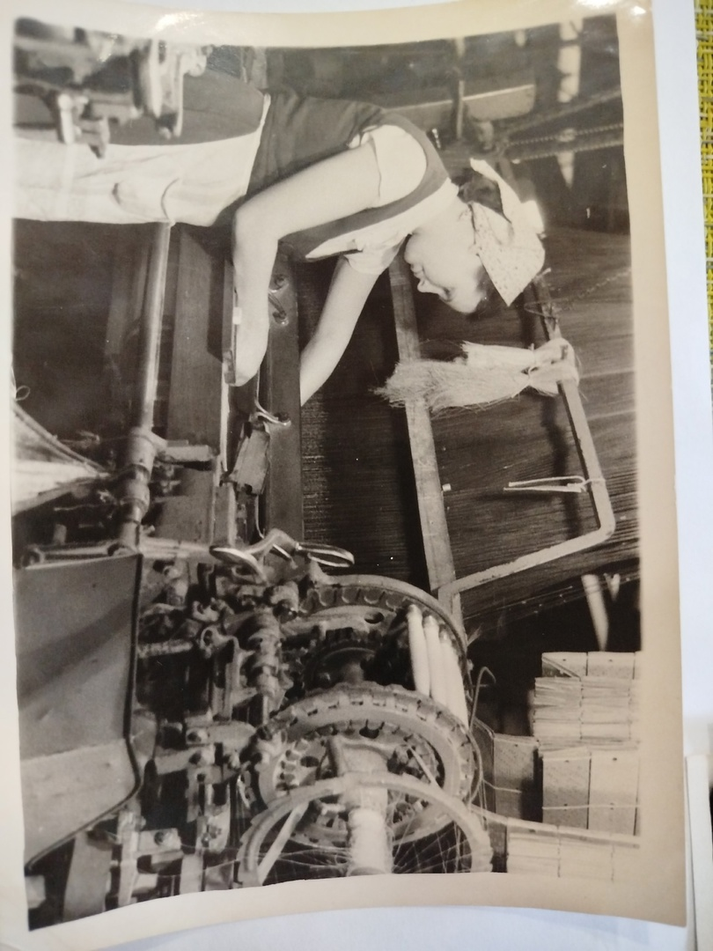

Освоив традиционные узлы, она придумывала, ходила в библиотеки усиленно изучала техническую литературу. Благодаря ее идеям, ткацкий цех не раз модернизировался, переставлялись станки и другое оборудование. Все это помогало оптимизировать производство.
Следует отметить, послевоенное время, голод, разруха, стране нужны большие мощности, изготовление бóльшего количества и разнообразного материала разного назначения. Планы и соревнования цехов были неотъемлемой частью жизни всей страны.
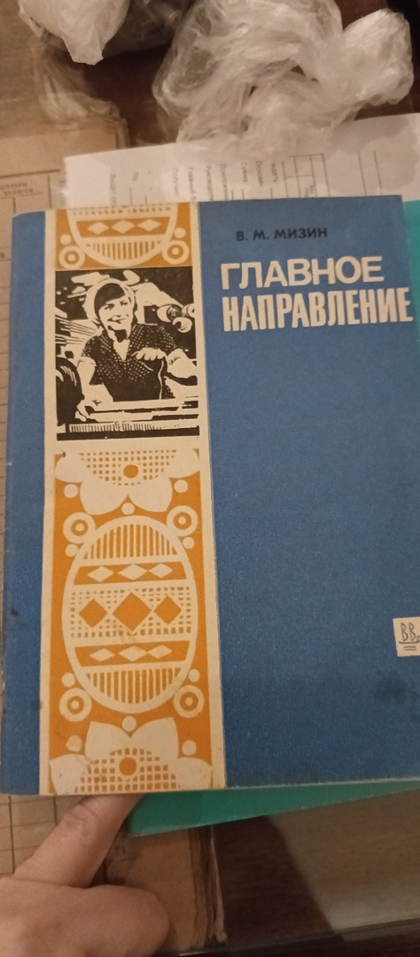 | 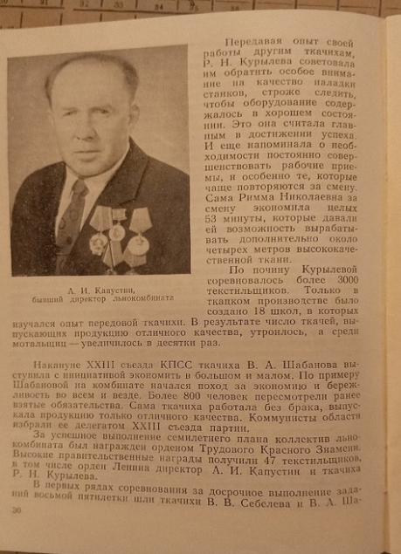

В учебнике М.В. Мизина «Главное направление» изложено: «Передавая опыт своей работы другим ткачихам, Р.Н. Курылева советовала им обратить внимание на качество наладки станков, строже следить, чтобы оборудование содержалось в хорошем состоянии….», «Сама Римма Николаевна за смену экономила целых 53 минуты, которые давали ей возможность выработать дополнительно около 4 метров высококачественной ткани». Было создано 18 школ, в которых изучался опыт бабушки.
Мне очень приятно, что моя бабушка была передовиком производства, безусловным лидером, к мнению которой прислушивались, особенно руководители.
Недаром Указом Президиума Верховного совета СССР от 09.06.1966 года о награждении рабочих ИТФ и служащих льнокомбината "Заря социализма" по итогам семилетнего плана орденом Ленина награждены Курылева Римма Николаевна - ткачиха и Капустин Александр Иванович –директор льнокомбината.

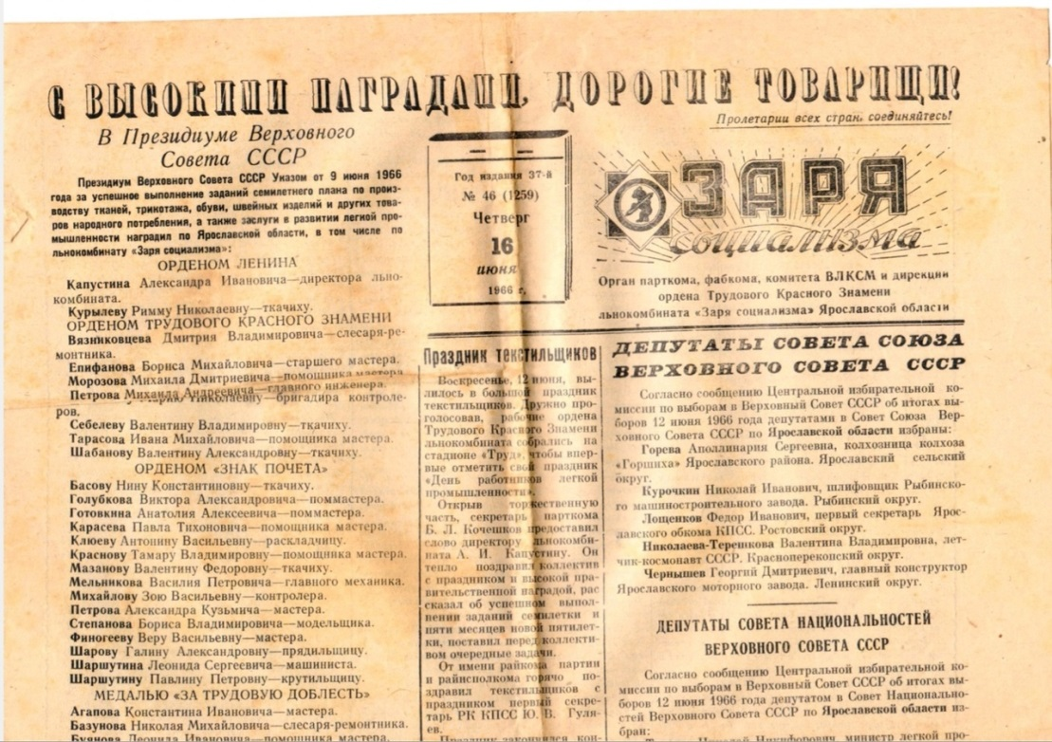

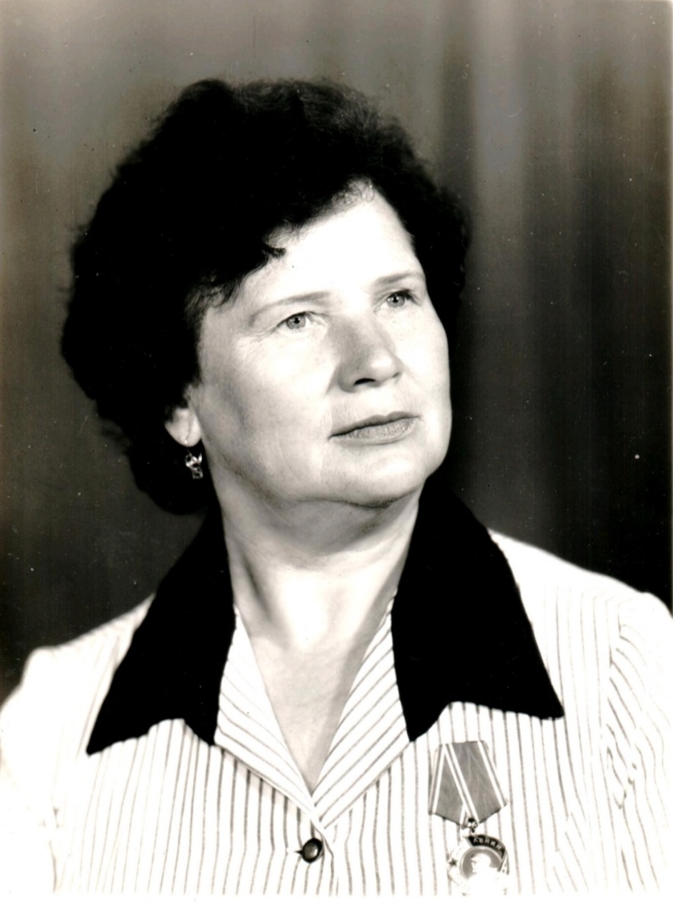
Следует отметить, что всего 8 человек было награждено орденом Ленина за период с 1939 по март 1981 года. Такой высокой награды она заслужила благодаря себе самой, характеру.

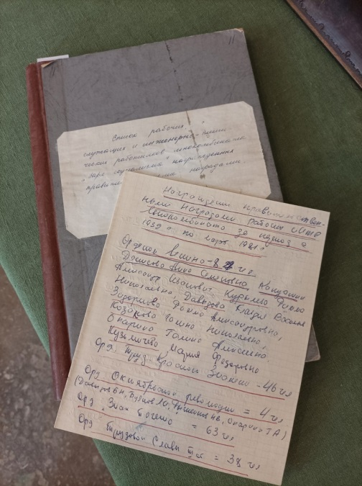 | 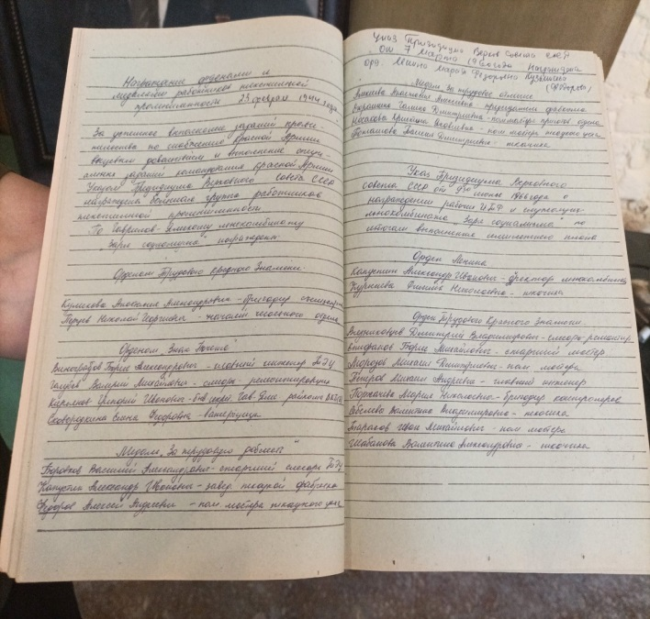
Целеустремленность, настойчивость (упертость), ее было сложно переубедить, если она считала, что действует правильно, в меру суетлива, хозяйственная, с отлично развитой моторикой.
Работа ткачихи, это-прежде всего пальцы, их ловкость и быстрота. Как упоминала ранее, немцы повредили ногтевые ложа пальцев, поэтому ноготь рос в форме копытца, нитки цеплялись за уголки и причиняли бабушке невыносимую боль, кровоточили. Пластырь не спасал, а мешал тактильности.
И, несмотря на это, ее звено, а потом и цех на протяжении всего трудового периода занимал лидирующие позиции.
Неугомонная, она назидала отстающих, каждому помогала, учила, тренировала, была наставником. После назначена мастером производства.
Кроме объема, стране нужно было качество продукции, ее разнообразие.
Бабушка придумала много разных узлов, которые были зафиксированы в учебниках по ткачеству (об этом она нам рассказывала, очень хорошо помню).
И название было у одного- ,, узел Варламовой". Даже обучала меня, но в силу возраста, я не запомнила.
Этот узел позволят производить полотно без узлов, которое оценивалось в разы дороже, и выходить с ним на новые рынки сбыта. Кроме этого, ею были разработаны схемы переплетения нитей полотна, выполнены карточки (их можно наблюдать в музее "Энергия мечты") - эталоны, которые позже, после переезда в Краснодарский край она использовала на Сочинской ткацкой фабрике.
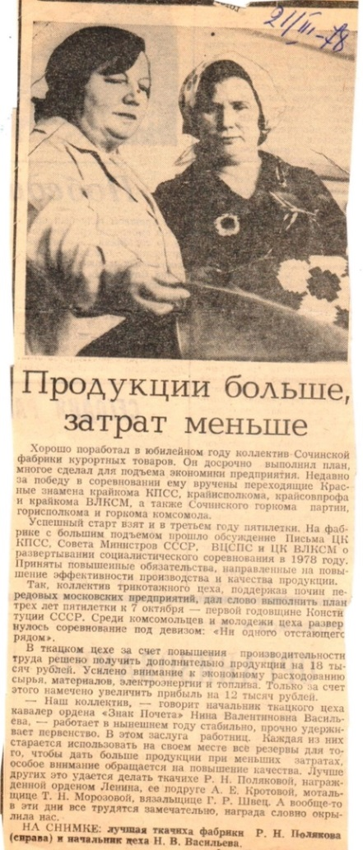 | 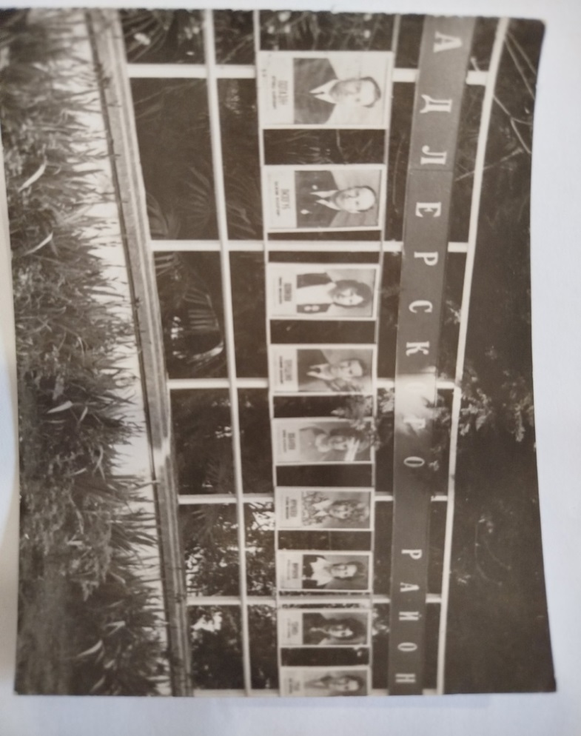

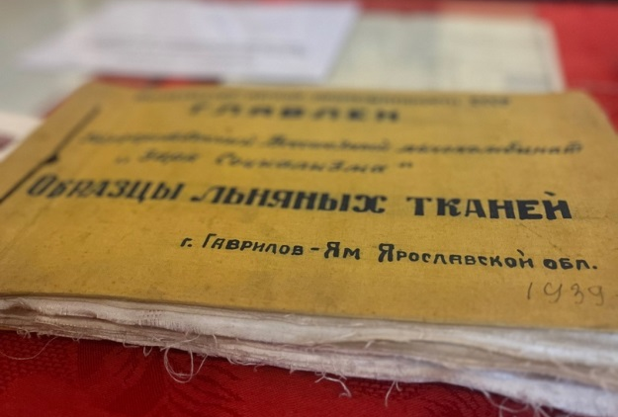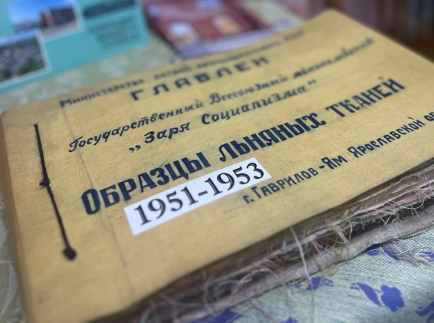

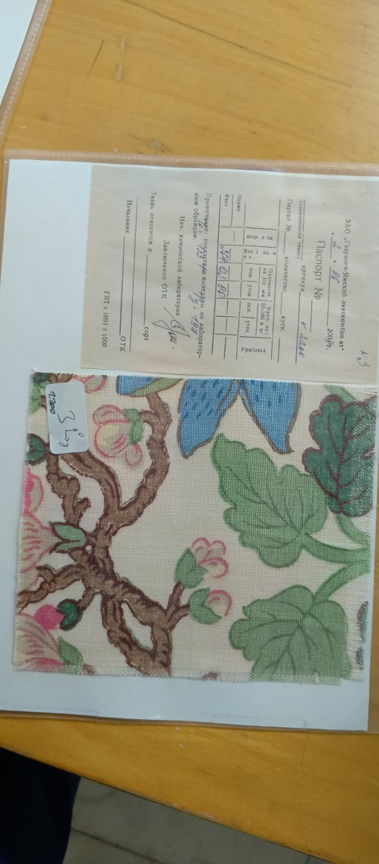

Часть 5.
Талантливый человек - талантлив во всём. Да, и это тоже про нее, мою любимую бабушку Римму.
Строгая и требовательная, прежде всего к себе, а затем к другим, она была очень разносторонней личностью: обладала сильным голосом, пела и танцевала, участвовала в самодеятельности.
Вообще петь в семье это было нормой, вечерами после ужина, в праздники это вообще всегда.
Кроме этого она отлично шила, обшивала себя с ног до головы. Особенно мне запомнились костюмы: всегда приталены, подчёркивая ее стать.
Как только что-то изнашивалось, она перешивала, делала дизайнерские заплатки, своеобразный бренд.
Вышивка крестом, было спасением в ее семейной жизни. Вышивала много, подушки, скатерти, платки на голову и носовые, блузки.
Но ее любовь к живописи воплотилась в работе, ,Алёнушка ", по мотивам картины И. Васнецова. Это ее любимая работа, вышитая крестиком.
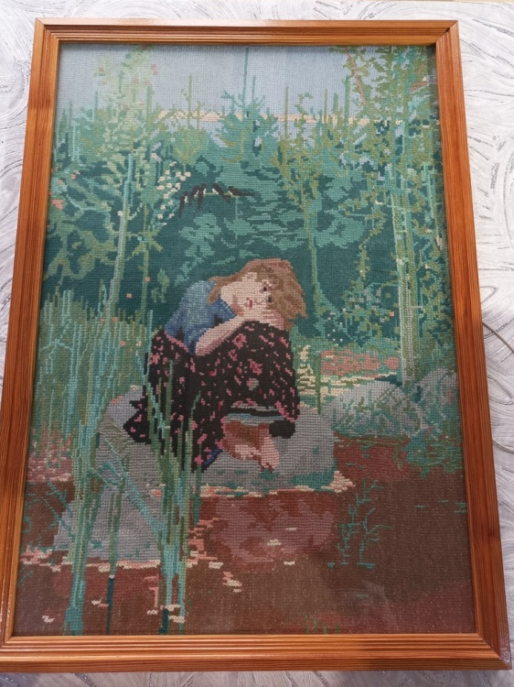 | 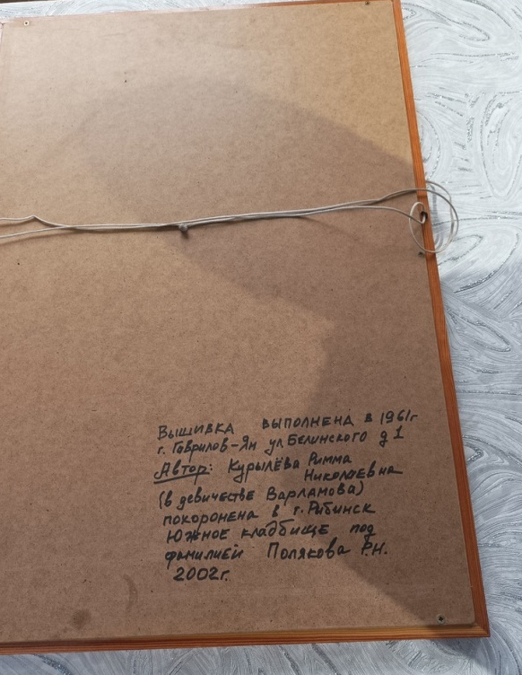

Мой отец, любитель делать записи, оформил картину в рамку, на обороте которой указал, что вышивка датирована 1961 годом. Наша ,,Алёнушка,, украшала родительскую квартиру до самой смерти отца, а 28.08.2024 года вместе с грамотами и фотографиями была передана в музей ,,Энергия мечты,, на Родину бабушки.
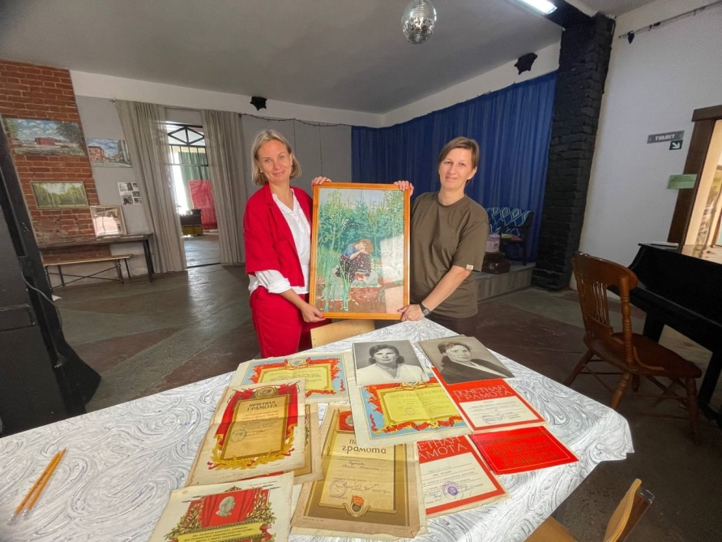

Часть 6.
Отпуск, каникулы у бабушки -это самые яркие воспоминания моего детства. После развода с дедушкой Колей, бабушка Римма выходит замуж за Полякова Александра Никитыча, его то я и считаю своим дедушкой.
Каждое лето, в июне или августе мы ездили в Адлер. Бабушка и дедушка Саша жили в частном доме, с отдельной комнатой в которой мы жили с мамой и папой.
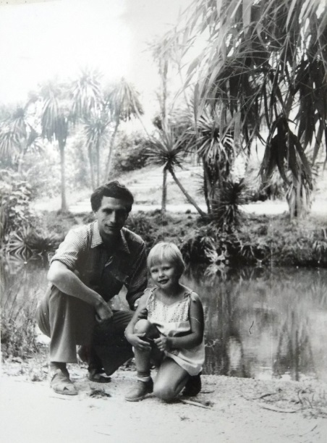 | 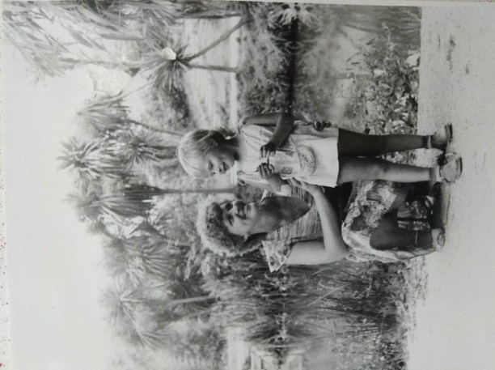
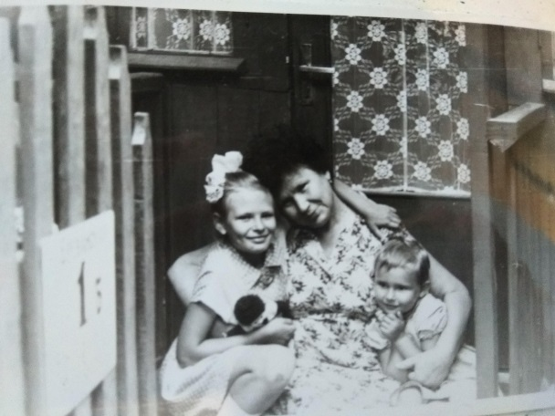
От комнаты до собственно дома пролегала бетонная тропинка, выполненная бабушкой, по обеим сторонам выращивались растения: это и метровые цукини, больше похожие на самурайский меч, и лианы фасоли, из которой бабушка делала туршу, традиционные огурцы и помидоры, перцы и баклажаны.
На бетонную дорожку постоянно лезли веточки традесканции, она росла в горшках на кухне и как сорняк.
Бегая в вечернее время по тропинке я безумно любила собирать в фужер светлячков. В этот момент я чувствовала себя принцессой из сказки. Это была магия. Темнеть на юге начинало часов с 16, а к 18 темнота полная.
Светлячки- это моя любовь. К сожалению, кроме как у бабушки я больше их нигде не видела.
Беседка- место притяжения всех. Деревянные лавочки, выкрашенные в зелёный цвет, стол с самоваром и обязательно с заварочным чайником, в котором, бабушка Римма шаманила чай с разными травами. А их у нее в коллекции было огромное множество.
Стены беседки были обвиты лозами винограда. Мелкий черный «киш-миш», Изабелла с косточками, когда хочется поплеваться, розовый, как детские пальчики, сладкий пресладкий, и зелёный (который я не любила) .
А ещё инжир и персики. Персики любимое лакомство ос. Таких персиков я больше нигде не ела. Это были лучшие на всей улице, где бабушка была председателем.
Советские годы, далее перестройка, талоны. В обязанности старших по улицам входило раздавать талоны на продукты, что бабушка всегда своевременно исполняла. Но учитывая, что движение людей имело место быть, кто-то умирал, кто-то уезжал, талоны оставались, на которые можно было отовариться сахарным песком, солью, сгущенкой, тушонкой, макаронами или черной икрой.
Поэтому приезжая к бабушке, сгущенка елась банками и в догонку к чемоданам присылалась посылками.
На новый год в ноябре бабушка всегда собирала посылку с хурмой, сгущенкой, икрой и фейхоа. Этот фрукт был диковинкой для моих подруг, поэтому я с гордостью приглашала их на чай с дегустацией экзотики.
А какие она столы собирала. Мммм...Обязательно 3-4 горячих блюда: картошка тушёная с мясом, печень в сливках, мясные стейки, шашлык, судак жаренный с луком; холодец, селёдочка.... А на десерт вафельки со сгущенкой, или вафельный торт (где вафли бабушка сама пекла), пирожки с разной начинкой.(Ну и вино, чача, настоечка, самогоночка.)
Живя в Адлере, на улице Ереванской, дом 1 все особо уважаемые граждане и желающие приобрести спиртное отдыхающие знали к кому обратиться. Бабушкина чача - это был своеобразный бренд и достопримечательность улицы.
Когда мне было лет 9, в августе перед нашим приездом бабушка собрала очередную порцию винограда Изабелла, аж целую детскую ванночку (вёдер на 5), мне было очень интересно, что она с ним будет делать. Интерес настолько был силен, что я проявила упрямство и наотрез отказалась идти на море. Тогда бабушка провела меня в погребок, там стояли огромные бутыли с вином, с разным, некоторые были покрыты пылью. Взяв маленькую кружечку и шланг, умело слила порцию вина в чашку, предложив мне выпить. Я сопротивлялась, говорила, что маленькая. Но интерес пересилил, и началась дегустация молодых вин. Голова захмелела, но после травяного чая все пришло в норму.
В этот день бабушка показывала, как она делает вино. Я быстро переоделась в старую одежду, отмыла ноги в рукомойке (в беседке был выведен водопровод, вода текла с гор, а раковиной служил старый таз с дыркой на бетонном постаменте). После чего «подготовленная» я полезла в таз давить ногами виноград. Не думала, что это так тяжело. На долго меня не хватило. Сначала я ела виноград, но много его не скушаешь, потом я скакала по ягодам, но надо было их раздавить в однородную массу, короче все делала бабушка.
После, содержимое сгружалось в огромный чан, литров на 50-70. Через 3-4 дня таинство продолжалось, она сливала забросивший сок в 10 литровые бутыли и делала гидрозамок с трубочкой, а из жмыха колдовала более крепкие напитки: коньяк и чачу.
Местные уважаемые очень любили к ней заглянуть на рюмочку и закусить туршой (солёной фасолью) за определенную плату. Так что бизнес был поставлен на поток. Не всем бабушка продавала, многим отказывала.(Но запас чачи всегда был. )
Дедушка Саша, как я его помню, всегда был парализован на правую сторону, включая речь. Врачи диагностировали у него рак гортани 4 стадия. Каждый день он выпивал 3 стопки чачи (от 50 градусов и выше). Возможно это продлило его жизнь ( он пережил бабушку на полтора года). С онкологией на 4 стадии он прожил более 25 лет. Папа был уверен, что чача от Риммы- это универсальное средство от различных недугов. Когда я была маленькая, от кашля нас лечили банками, которыми лепили на спину, а чтоб они присасывались, поджигали фитиль, смоченный в чаче. Поверьте, он горел ярче, чем со спирта.

ОТСТУПЛЕНИЕ
Дедушка Саша плохо говорил, точнее, говорил только одно слово «блядь», но КАК. Это десятки интонаций и жестикуляций произнося это единственное слово. И это был НЕ МАТ. НАПОМНЮ ЭТО СОВЕТСКОЕ ВРЕМЯ И ЭТО СЛОВО НЕ УПОТРЕБЛЯЛИ В СОВРЕМЕННОМ ЗНАЧЕНИИ.
Сразу было ясно, что он не доволен, что мы горланим, или подаём не то, что просит, или не может вспомнить что то, или как лиса с прищуром, ласково- просит добавки чачи. Такого разнообразия интонаций всего одного слова «БЛЯДЬ», я ни от кого более в своей жизни не слышала.

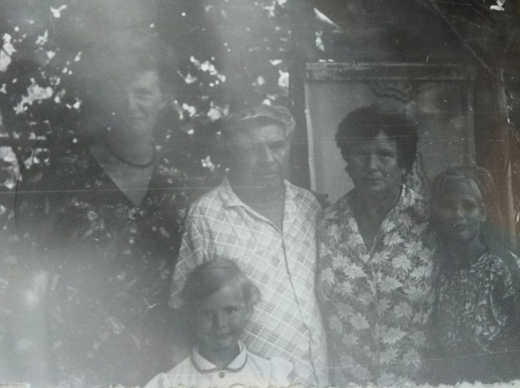

Переехав в Рыбинск (бабушка очень сильно болела, перенесла операции по удалению желчного пузыря, и других кишков. Врачи в канун Нового года позвонили отцу, с решением забрать мать, так как жить ей оставалось считанные дни. Но приехав на Родину, она пошла на поправку, расцвела, не переставая варить зелье. Винограда не было, и вспоминала рецепты с детства, делала чачу на горохе, овсе, настаивая на коре дуба, травах. Поэтому клиенты «подзаправиться» появлялись и в Рыбинске. Но отношение к ним у нее всегда было доброе, материнское. Как-то она сказала, что продажа спиртного это грех, поэтому за каждого алкаша она молилась в храме Вознесения Господня.

ОТСТУПЛЕНИЕ.
Был один алкаш Сашка, тощий, глаза впалые, молодой, лет 40 отроду. Нигде не работал, так шуршал по шабашкам, разведённый, проживающий с матерью. Часто Сашка по доброте своей помогал бабушке нести сумки с рынка, а жила она рядом, через дорогу на улице Кирова. В один из дней он к бабушке Римме пришел, руки трясутся, но бабушка видя, что он начал уходить в запой, налила ему чая, поговорила, в чаче отказала. На следующий день, узнали, что Саня умер. Пошел купил у надомщицы спирт и не проснулся.
В 90 х годах с продуктами и спиртным было тяжеловато, не все можно было достать, и стоило не дёшево. Процветал бизнес на продаже спирта. По факту это была омывайка для автомобилей, разбавленная водой. С нее много народу померло. Бабушка ОЧЕНЬ переживала.

Часть 7.
Верить или не верить это дело каждого. В один из августовских дней 1984 года (04.08.1984) бабушка, отправив родителей на пляж собрала меня, дедушку Сашу, дядю Сашу (моего крестного, однорукого). Сели в красную машинку Жигули 6, и уехали далеко от дома. Как стало известно спустя много лет в Гагры, в Абхазию для того, чтоб меня крестить. Бабушка Римма - моя крестная мать.
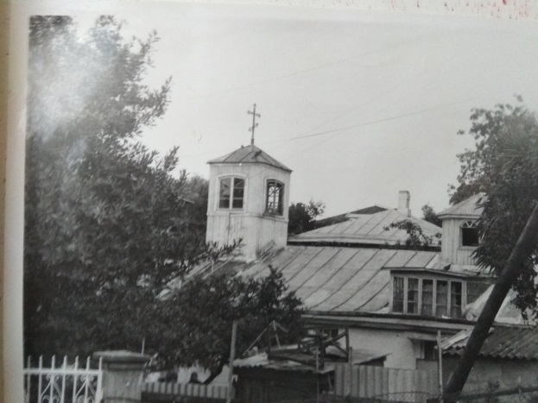 | 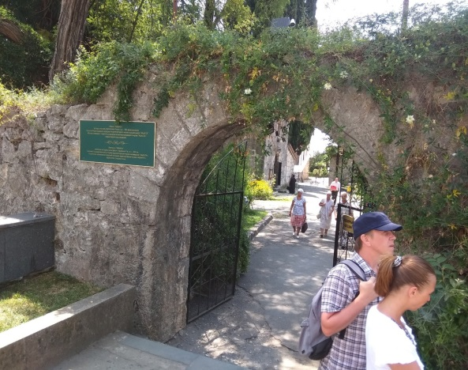

Этот день почему-то я очень хорошо запомнила. Торговая площадь, все толкаются, бабушка идёт за дядей Сашей, тот своим широким торсом и одной рукой толкает как ледокол людей. Мы втиснулись в ворота, потом по каменным ступенькам в маленький храм. Где все стояли полукругом.
Я красивая в голубом платьице в горошек, (трикотажное), в белых новых гольфиках, стояла на камне, относительно плоском.
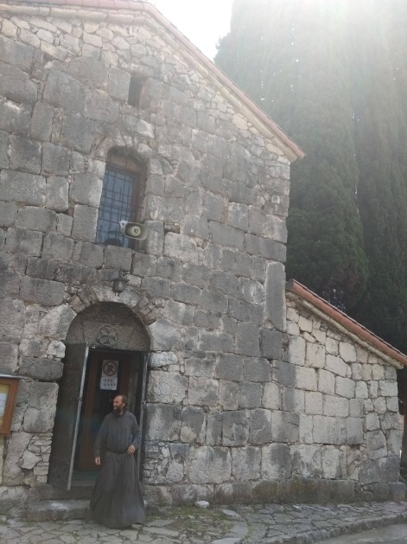 | 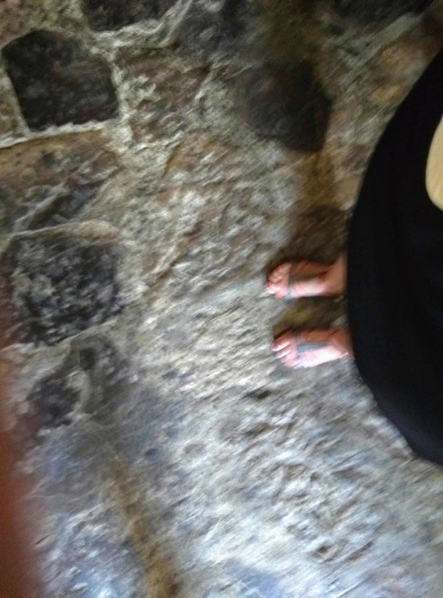

Пол храма выполнен, как и площадь из брусчатки. Мне дали зажженую свечку и в этот момент двери храма затворились, и мы погрузились в темноту, наполненную таинственностью. Свет от свечей, тепло освещал старые иконы, и лица детей и стоящих позади взрослых. Совершался ритуал, меня помазали миррой, веником облили водой, дали испить святой воды, (жажда была у всех) и надели крестик: это был очень красивый небесно- голубой крестик на верёвочке, вполне обычный. Я его очень сильно любила, но краска за время ношения слезла и металл деформировался.
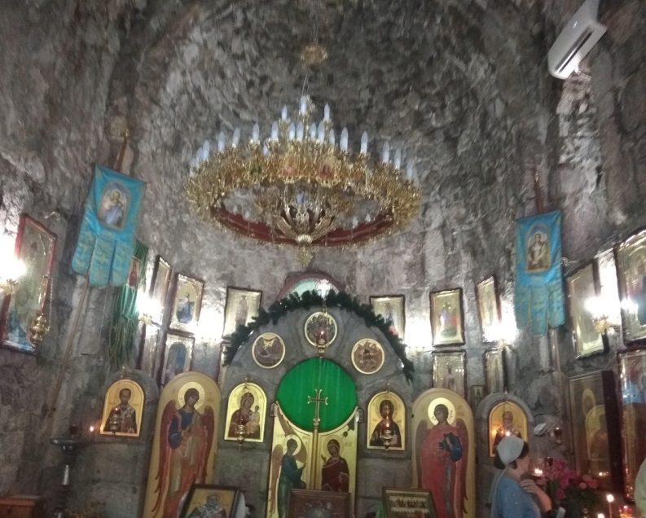 | 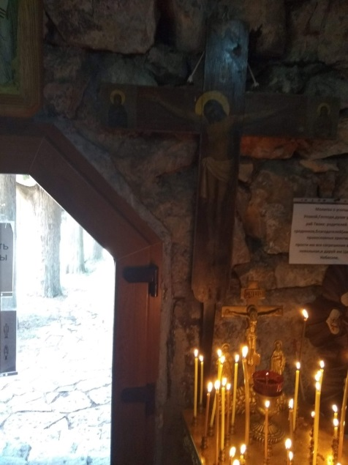

Бабушка рассказывала, что купила мне красивый большой серебряный крестик с серебряной цепочкой, но мальчику, стоящему рядом, священник не смог надеть приготовленный ему крест, поэтому мой крест надели ему, а его - на меня. Бабушка очень расстраивалась этому факту, так как с большой любовью и заботой выбирала крестик.
После, мы вышли из храма. Ощущение, что открыл дверь духовки. Жар с улицы бил в лицо. Хотелось обратно в храм, в прохладу, я сделала попытку вернуться, но толпа несла меня на выход. Мы отошли в сторону, пропуская толпу, на площади продавали арбузы, несколько были разбиты и валялись на брусчатке, а вокруг роились осы. После того как вышли, бабушка захватив фотоаппарат сделала снимок церкви со стороны улицы. Сели в машину, дедушка Саша, дядя Саша и бабушка все меня стали поздравлять с принятием таинства крещения. Но значения его я не понимала. Вернувшись домой, пришла жена дяди Саши, родителям было объявлено, что я крещена. Все радовались тихой радостью, не произнося вслух ее причину.
В начале 80х, церковь преследовалась, папа работал в Горисполкоме, и узнав, что участвовал в крещении его могли б отстранить по статье от работы. Бабушка - ещё та шифровщица. Она многих близких людей, таким образом, вывозила и крестила. Ее авторитет был абсолютным, поэтому заподозрить было невозможно.
Я очень хотела найти тот храм, и такая возможность предоставилась. Мы с дочерью Лерой и ее крестной Еленой и дочкой Ольгой отдыхали в Абхазии летом 2018 года.
На экстремально непригодной для езды (руль в руках водителя был отдельно от машины, просто отрывался, тормоза не всегда срабатывали и ещё много всего) доехали до Сухум, в поисках моего храма. Это был Илорский храм Георгия Победоносца. Вход на территорию строго проверялся бабушками, фотографировать не разрешалось даже снаружи территории. Это место оставило на меня очень большое впечатление, так как там находилось большое количество мироточащих икон (18-34 шт). Запомнилась «картинка иконы» из журнала «Работница» обложка, на которой изображена Божья Матерь из глаз которой текли слезы мирра. В голове не укладывалось это чудо. КАААААК ТАКОЕ ВОЗМОЖНО?
И врезался в память запах в храме, не свечками и воском, а именно благоухания, смолистости, свежести, радости. Но к сожалению, это был не мой храм.
Наш сосед, Александр, работал в министерстве культуры Абхазии, любезно согласился помочь с поисками. Мы поехали по серпантину в церквушку, обшитую всю снаружи и внутри вагонкой, там современно свежие написанные иконы. Старушки послали нас к старцу, предупредив, что он не в себе и может кричать. Внешний вид мужчины насторожил, но встретил меня очень дружелюбно. На вопрос зачем пожаловала, объяснила ему, что ищу церковь, в которой была крещена, и это не то место. Он что-то повысил голос, а у меня отчаяние и слезы градом. Он спросил где я работаю, кратко объяснила, что помогаю детям в детском доме, на что его лицо просветлело и он говорит, давай денег дам. На что отказалась. Видя мое отчаяние, он очень тепло, а главное убедительно произнес «Ты обязательно найдешь!» и дал благословение.
Успокоиться долго не могла, путь лежал по холмам, очень хотелось пить. Мы остановились в пробке, где Александр заметил знакомого из правительства. Он вышел, рассказал мою историю, а мужчина вдруг махнул рукой. Я взглянула, и так неожиданно нахлынули слезы радости, обретения.
Эта брусчатка, эти ворота, сдерживающие толпу и этот малюсенький Храм святого Ипатия в Гаграх. Все пазлы сложились. Мы прошли внутрь, и сразу я нашла тот самый камень, на котором стояла маленькой девочкой. Так же ярко горели иконы, но уже добротные, и к сожалению, свеженаписанные.
Во время военных действий в Абхазии храм подвергался бомбежке, часть икон пострадала, но он восстанавливается с Божьей помощью. Чувствовала силу, исходящую из этого места. Там я купила крестики для себя и для папы. Мне было очень важно именно из этого места привести то, что для меня было дорого.
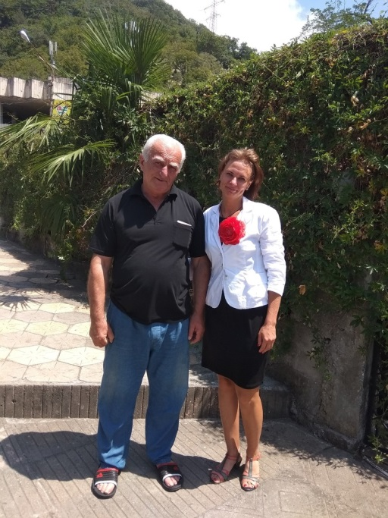
Счастью не было предела. Переехав в Рыбинск, бабушка ходила в храм Вознесения Господня, со скамеечкой. Всю службу на ногах тяжело было стоять, где-то и посидит. Иногда и меня с собой, без напора брала. Не могу сказать, что я понимала, что за действия там происходят, скорее я любовалась красотой убранства и живописью икон, акустике. Но мне было важно находиться с родным человеком, для которого это имело огромное значение.
Однажды возвращаясь со службы, со мной она до конца отстоять не могла, моего терпения хватало не более чем на час, она сказала, что к вере каждый приходит в свое время, главное не опоздать. Ведь неизвестно, когда тебя Господь призовет, проснешься ли ты завтра утром.
У Бога все любимы. Это засело у меня в голове.

Часть 8.
Тепло, жар от объятий, от взгляда, наполненного любовью и заботой исходило от нее каждый раз. Наверное то, что даже в подростковом возрасте нужно было каждому.
От нее завет был всегда: «Сделал добро- не кайся, худо - не воротишь!». Постоянно говорила, чтоб успевала каждый день делать добро: ближнему, чем сможешь - помоги, хоть птичке- крошки дай, недаром у нее на балконе синицы и снегири, как бусы зимой сидели.
В 2001 году бабушка заболевает, простуда, тяжело кашляет. Но в скором времени пошла на поправку. Новый год поздравляли, но слабость присутствовала. На улицу выходить стала реже.
В феврале 2002 года, ее госпитализировали в Пироговскую больницу, в терапевтическое отделение. Я в тот момент ездила на сессию в Ярославль.
Между поездками и учебой, навещала ее. 17.02.2002 года- это последний день, когда я ее видела. Она очень была свежей, сияла. Я обрадовалась, думала, что она идёт на поправку. Бабушке хоть и трудно было говорить, но она так тепло рассказала сон, который ей приснился в эту ночь. Как будто она летала с Виталием (Валерием) над проводами, над лесами, над родовым домом, «как птичка» (ее слова ). И совсем не хотелось ей спускаться на эту землю. Она радовалась, что, наконец- то воссоединится с любимым мужчиной. Мне всегда давала наказ: «Без любви не живи, хорошего из этого не выйдет».
В этот день она благословила меня на брак с Романом. Не понимала, почему она так торопится говорить, я хотела рассказывать об учебе, о сдавшихся экзаменах, но ее монолог как-то резко оборвался. Она взглянула мне в глаза и сказала, «Я ТЕБЯ ОЧЕНЬ ЛЮБЛЮ, МОЯ ГОЛУБОГЛАЗКА, ХРАНИ ТЕБЯ ГОСПОДЬ!!!». Передала записочку, в которой на клетчатой бумажке написала стихотворение на мой день рождения (22.02.2002).
Было очень трогательно. 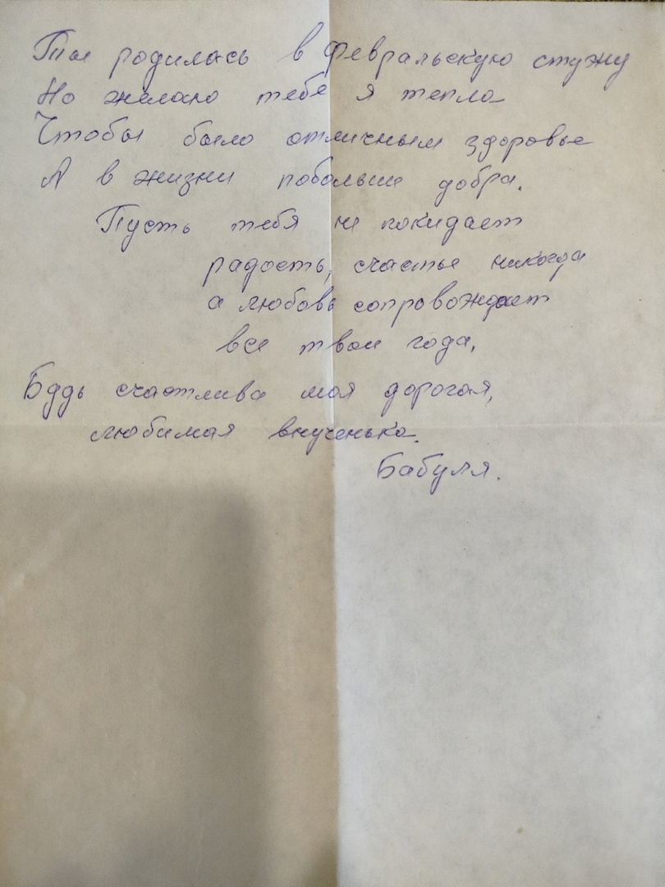
18.02.2002 г. к бабушке приходили Рома и родители, я поздно и уставшая приехала из Ярославля с консультации, так как 19.02 был экзамен. Не пошла в больницу. Экзамен сдала на отлично, тяжело дался, но вопрос был простой.
И дальше этот звонок и мамин голос я никогда не забуду. Мама спросила одна я дома или нет и произнесла, что бабушки не стало. Дальше я орала, просто орала как зверь. Прибежали соседи, отпоили лекарствами, уложили спать. 21.02.2002г. были похороны. Февральская стужа, морг. Бабушка о себе позаботилась заранее, все припасла. Но не рассчитали, что покрывало слишком короткое, ноги были открыты по середину икры и ни папа, ни мама не могли закрыть. Видя это, найдя в себе смелости, я поправила пелены. А бабушка была теплая, и кости гнулись, она не закостенела.
Это утрата для меня была невосполнимой.

Часть 9.
Для чего и кому это нужно?
,,О дереве судят по его плодам,, (Пословица)
Каждый человек приходит в жизнь другого-неслучайно. Все мы проживаем в течение жизни разные роли. Но, безусловно, в жизни каждого человека есть люди, которым хочется сказать, ОГРОМНОЕ СПАСИБО, что они есть. НЕ БЫЛИ, А ЕСТЬ В ИХ ЖИЗНИ. Несмотря на физическое отсутствие рядом, они оставили яркий свет, след в нашей жизни своими словами, поступками, примером, просто взглядом.
Банальные слова, но человек живёт до тех пор, пока о нем помнят.
Сохранять память о предках, передавать ее из поколения в поколение, воспитывать своих детей и внуков на их примере, знакомя с их жизнью, традициями, семейными ценностями. Тем самым мы формируем КОД СЕМЬИ, нации, русского народа, непокоренного и непобедимого.
Не даром, 2024 год объявлен в России годом семьи, а одной из задач - суверенность национальной системы воспитания и образования. А 2025-защитников Отечества. И нам есть чему у НИХ поучиться….

Использованы материалы, архивные книги из музея «Энергия Мечты» г. Гаврилов-Ям.
Личные архивы семьи Смирновых Е.В. и В.Р.
Особую благодарность хочется выразить директору музея «Энергия Мечты» г. Гаврилов-Ям Ольге Хохловой за неравнодушное отношение, активном поиске архивных документов.
И дочери Смирновой Валерии за редактирование и преемственность поколений.

